
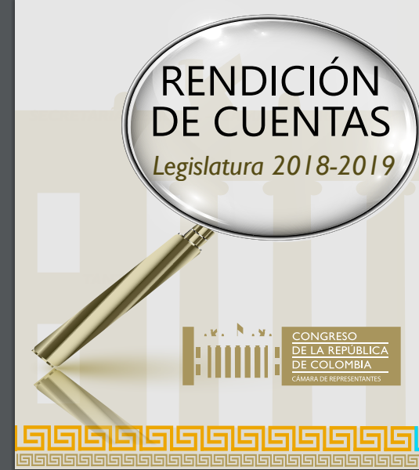 FORMATO PARA LA FORMULACION DE PREGUNTAS
AUDIENCIA PÚBLICA DE RENDICION DE CUENTAS

LUGAR: SALON ELIPTICO, CAPITOLIO NACIONAL
FECHA: JUEVES, 18 DE JULIO DE 2019

NOMBRE: ___________________________________________________________
ENTIDAD: ___________________________________________________________
CORREO ELECTRONICO: ________________________________________________
PREGUNTA: ___________________________________________________________________
_____________________________________________________________________________
_____________________________________________________________________________
NOTA: Si su pregunta no es resuelta en desarrollo de la Audiencia Pública será atendida conforme a nuestro procedimiento para la atención de requerimientos ciudadanos, para lo cual es necesario que registre el correo electrónico.

º

FORMATO PARA LA FORMULACION DE PREGUNTAS
AUDIENCIA PÚBLICA DE RENDICION DE CUENTAS

LUGAR: SALON ELIPTICO, CAPITOLIO NACIONAL
FECHA: JUEVES, 18 DE JULIO DE 2019

NOMBRE: ___________________________________________________________
ENTIDAD: ___________________________________________________________
CORREO ELECTRONICO: ________________________________________________
PREGUNTA: ___________________________________________________________________
_____________________________________________________________________________
______________________________________________________________________________
NOTA: Si su pregunta no es resuelta en desarrollo de la Audiencia Pública será atendida conforme a nuestro procedimiento para la atención de requerimientos ciudadanos, para lo cual es necesario que registre el correo electrónico.

